CANTIDAD DE HOJAS:
 |  | UNIVERSIDAD ARGENTINA DE LA EMPRESA
Departamento de Tecnología
Informática

TEORÍA DE LA COMPUTACIÓN (3.4.104)

Profesor: Mag. Ing. Pablo Pandolfo

Final julio 2020

ALUMNO: LU: FECHA:

CARRERA:
NOTA: EL EXAMEN ESCRITO ES UN DOCUMENTO DE GRAN IMPORTANCIA PARA LA EVALUACIÓN DE LOS CONOCIMIENTOS ADQUIRIDOS, POR LO TANTO, SE SOLICITA LEER ATENTAMENTE LO SIGUIENTE:

- Responda claramente cada punto, detallando con la mayor precisión posible lo solicitado.
- Sea prolijo y ordenado en el desarrollo de los temas.
- Sea cuidadoso con las faltas de ortografía y sus oraciones.
- No desarrollar el examen en lápiz.
- Aprobación del examen: Con nota mayor o igual a 4 (cuatro)
- Condiciones de aprobación: 60% correcto.
- Duración de examen: 3 horas.

Ejercicio 1 [1 punto]: Obténgase la/s palabra/s de |w| < 7 que pertenecen al lenguaje ((L₁ L₂) ²) ⁻¹ U {λ} U {4, 3, 43} donde L₁ = {01, 02, 21} y L₂ = {1, 110}. Σ = {0, 1, 2, 3, 4}.

Solución:
L = {λ, 3, 4, 43, 110110, 120120, 112112}

Ejercicio 2 [1 punto]: Obténgase la ER que representa al lenguaje L = L₂L₁, donde L₁ = {todas las palabras de longitud impar, cuyos símbolos pertenecen al Σ = {0,1}} y L₂ = {todas las palabras cuyo penúltimo símbolo, de izquierda a derecha, es un 2, la palabra pertenece al lenguaje universal sobre el Σ = {2, 3}}. Sólo usar operadores básicos. Factorizar si es posible.

Solución:
(2 | 3)* 2 (2 | 3) (0 | 1)(00 | 01 | 10 | 11)*
(2 | 3)* 2 (2 | 3) (0 | 1) ( (0 | 1)² )*

Ejercicio 3 [1 punto]: Obténgase si es posible la ER equivalente y complemento de la siguiente ER: λ | (0 | 1)* 1

Solución:
(0* 1)*
(0 | 1)* 0

Ejercicio 4 [1 punto]: Diséñese el AFD_{min} que reconozca el lenguaje L = {todas las palabras que tengan por lo menos dos 0’s consecutivos o por lo menos dos 1’s consecutivos sobre el Σ = {0, 1, 2}}. Sólo grafo.

Solución:

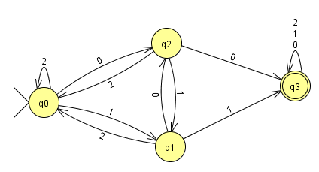

Ejercicio 5 [1 punto]: Defínase por compresión simbólica el lenguaje L que genera la siguiente GR:
A → 0E | 1B
B → 0A | 1B | 1 | 0D
C → 0B | 0C | 0
D → 1B
E → 1A

Solución:
L = {(01)^{p} 1 (01)^{q} 1 (01)^{r} 1^{s} / p, q, r, s ≥ 0}

Ejercicio 6 [1 punto]: Defínase por compresión simbólica el lenguaje L que genera la siguiente GIC:
S → ABC | AC | BC | C
A → 0A1 | 01
B → 1B2 | 12
C → 3C | 3

Solución:
L = {0^{i}1^{i+k}2^{k}3^{n+1} / i, k, n ≥ 0}.

Ejercicio 7 [1 punto]: Diséñese una GIC limpia para el lenguaje L = {0^{n} 1^{n} 2^{m} 3^{m} / n, m ≥ 1} U {0^{n} 1^{m} 2^{m} 3^{n} / n, m ≥ 1}. Solo producciones.

Solución:
S → AB | C
A → 0A1 | 01
B → 2B3 | 23
C → 0C3 | 0D3
D → 1D2 | 12

Ejercicio 8 [1 punto]: Constrúyase el AP que acepta (por vaciado de pila) el lenguaje generado por la gramática G=<{1,0,e}, {C,Z,X,P}, Z, {Z→1X, Z→1CX, X→ePX, X→eP, Z→1, Z→1C, P→1,P→1C, C→0, C→0C}>. Describa, mediante movimientos, la aceptación de la palabra 10e1
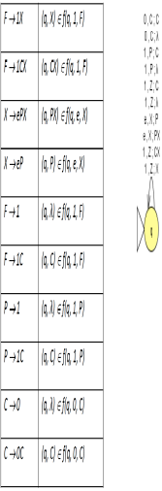
Solución:
(q, 10e1, Z) ├ (q, 0e1, CX) ├ (q, e1, X) ├ (q, 1, P) ├ (q, λ, λ)

Ejercicio 9 [1 punto]: Diséñese una MT unicinta que calcule el cociente de la división entre números naturales en codificación unaria. Considérese que el dividendo siempre es mayor que el divisor, y que la división es siempre exacta (sin resto). En la cinta inicialmente habrá dividendo÷divisor, y deberá finalizar con dividendo÷divisor=cociente. Ejemplo: 1111÷11=11, 111111111÷111=111

Solución:

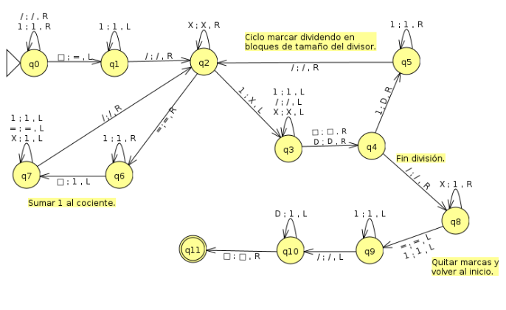

Ejercicio 10 [1 punto]: Defínase la computación de la siguiente MT:

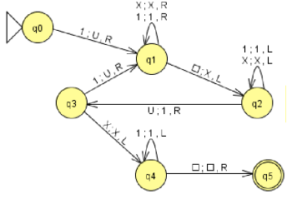

Solución:
La MT toma como entrada una serie de unos (palabras formadas por el símbolo del alfabeto {1}) y agrega al final de dicha entrada tantos símbolos X como unos tiene dicha palabra. Por ejemplo, dada la entrada: □111□ Se deberá devolver en la cinta: □111XXX□, donde □ representa la celda de la cinta vacía.

